**高三一轮中期调研考试**

**物 理**

**本试卷满分100分，考试用时75分钟。**

**注意事项：**

**1.答题前，考生务必将自己的姓名、考生号、考场号、座位号填写在答题卡上。**

**2.回答选择题时，选出每小题答案后，用铅笔把答题卡上对应题目的答案标号涂黑。如需改动，用橡皮擦干净后，再选涂其他答案标号。回答非选择题时，将答案写在答题卡上。写在本试卷上无效。**

**3.考试结束后，将本试卷和答题卡一并交回。**

**4.本试卷主要考试内容：人教版必修第一册，必修第二册，必修第三册第九章、第十章，选择性必修第一册第一章到第三章。**

**一、单项选择题：本题共7小题，每小题4分，共28分。在每小题给出的四个选项中，只有一项是符合题目要求的。**

1.某足球比赛过程中的一张情境示意图如图所示，下列说法正确的是（ ）

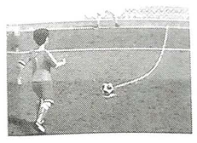

A.足球在空中运动时只受重力

B.足球在被踢出去之后的运动过程中，初速度与所受合力在同一条直线上

C.研究足球旋转情况时不可以把足球看成质点

D.足球在被踢出去之后的运动过程中，所受合力的方向指向运动轨迹的右侧（外侧）

2.在2023年杭州亚运会女子跳水比赛中，中国队一年仅16岁的运动员以“水花消失术”赢得了多数评委的满分。若该运动员（可看作质点）在某次跳水过程中的速度一时间图像如图所示，以竖直向下为正方向，则下列说法正确的是（ ）

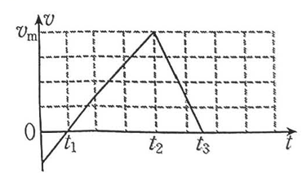

A.时刻的前后瞬间，该运动员的加速度方向反向

B.时刻，该运动员已浮出水面

C.~时间内，该运动员的位移大小为

D.该运动员在空中运动的位移大小为

3.湖南郴州的苏仙岭是国家4A级旅游景区，苏仙岭登山台阶通道是中国女排训练场地之一。若某次负重登山训练中，一质量为60的运动员（视为质点）背着质量为20的重物，在25min内由山脚到达山顶（山顶与山脚的高度差为525m）的过程中，取重力加速度大小，下列说法正确的是（ ）

A.台阶对运动员的支持力做负功

B.运动员增加的重力势能约为

C.运动员对重物做的功约为

D.运动员克服自身重力做功的平均功率约为12600W

4.如图所示，在一粗糙水平面上，有三个通过不计质量的卡扣依次连接在一起的货箱*A*、*B*、*C*，质量分别为*m*、2*m*、3*m*，每个货箱与水平面间的动摩擦因数均为，重力加速度大小为*g*。现用一大小为*F*、方向水平向右的拉力拉*C*货箱，使货箱*A*、*B*、*C*一起向右做匀加速直线运动。下列说法正确的是（ ）

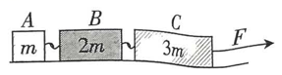

A.*A*、*B*间卡扣的作用力大小为 B.*B*、*C*间卡扣的作用力大小为

C.拉力与整体受到的摩擦力大小相等 D.*A*、*B*、*C*整体的加速度大小为

5.小明同学来到郊区散心，看到前方清澈的池塘里有一条鱼安静地停在池底。人的眼睛到水面的高度，人与鱼（实际位置）间的水平距离为3.5m。鱼的反射光线经过水面折射后与水面的夹角为37°，水的折射率为，取，，则鱼距离水面的深度为（ ）

A.1.5m B.2.5m C.2.25m D.2m

6.如图所示，在侧面为正三角形的正四棱锥的*A*、*B*、*C*、*D*四个顶点各放置一个电荷量为*q*的正点电荷，在底面的中心*O*点处放置一个负点电荷，结果*P*点的电场强度恰好为零。*O*点处的点电荷的电荷量为（ ）

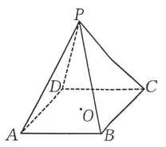

A. B. C. D.

7.很多同学小时候玩过用手弹玻璃球的游戏，如图所示，小聪同学在楼梯走道边将一颗质量为18g的玻璃球（看成质点），从“1”台阶边缘且距“1”台阶0.2m高处沿水平方向弹出，不计空气阻力，玻璃球直接落到“4”台阶上，各级台阶的宽度、高度均为20，取重力加速度大小，则玻璃球被弹出时的速度大小可能是（ ）

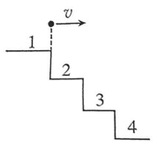

A.1.6 B.1.4 C.1.1 D.1

**二、多项选择题：本题共3小题，每小题6分，共18分。在每小题给出的四个选项中，有多项符合题目要求。全部选对的得6分，选对但不全的得3分，有选错的得0分。**

8.一列在某介质中传播的简谐横波在时的波形图如图所示，平衡位置在处的质点*P*沿*y*轴方向做简谐运动的表达式为。关于该波，下列说法正确的是（ ）

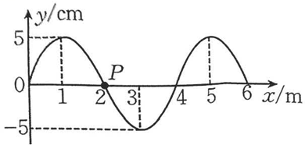

A.周期为1s B.振幅为10

C.传播方向沿*x*轴正方向 D.传播速度大小为4

9.我国在探索宇宙文明过程中取得了重大突破，中国科学院高能物理研究所公布：在四川稻城的高海拔观测站，成功捕获了来自天鹅座万年前发出的信号。若在天鹅座有一质量均匀分布的球形“类地球”行星，其密度为，半径为*R*，自转周期为，引力常量为*G*，则下列说法正确的是（ ）

A.该“类地球”行星的同步卫星的运行速率为

B.该“类地球”行星表面重力加速度在两极的大小为

C.该“类地球”行星的同步卫星的轨道半径为

D.该“类地球"行星的卫星在行星表面附近做匀速圆周运动的速率为

10.真空中的某装置如图所示，竖直放置平行金属板*A*、*B*和水平放置的平行金属板*C*、*D*上均加有电压，*M*为荧光屏。现有质子（）、氘核（）和粒子（）均从*A*板上的*O*点由静止开始被加速，经过一段时间后，均打在荧光屏上。中子从*O*点水平射出，将打在荧光屏上的点，不计粒子所受重力，不考虑平行金属板外的电场，下列说法正确的是（ ）

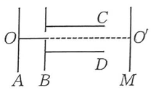

A.质子、氘核和粒子均打在荧光屏上的同一位置

B.质子、氘核和粒子从*B*板运动到荧光屏经历的时间相同

C.质子、氘核和粒子打在荧光屏上时的速度方向相同

D.平行金属板*C*、*D*间的电场力对质子、氘核和α粒子做的功之比为2∶2∶1

**三、非选择题：共54分。**

11.（6分）某滑板运动场地为一圆弧形滑道，其示意图如图所示，某同学用一辆滑板车和手机估测滑道的半径*R*（滑板车的长度远小于滑道的轨道半径），当地的重力加速度大小为*g*。

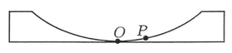

（1）在实验中，需要测量的物理量有_____________。

A.滑板车的质量*m*

B.圆弧形滑道的长度*s*

C.找出滑道的最低点*O*，把滑板车从*O*点移开一小段距离至*P*点，由静止释放，用手机测出它完成*n*次往返运动的时间*t*

（2）若将滑板车的运动视为简谐运动，则该轨道的半径__________（用已知和测量的物理量符号表示）。

12.（9分）小明利用如图甲所示的装置验证机械能守恒定律。实验中将铁架台竖直放置，上端固定电磁铁，在电磁铁下方固定一个位置可调节的光电门。

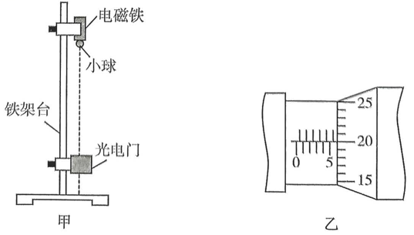

（1）用螺旋测微器测量小球的直径，若测量结果如图乙所示，则小球的直径_________。

（2）闭合电磁铁的开关，吸住小球；测出小球与光电门间的高度差；断开开关，小球由静止自由下落，记录小球通过光电门的挡光时间。若某次实验中小球通过光电门的挡光时间为，则小球此次通过光电门时的速度大小为_________（用*d*、表示）。

（3）多次改变光电门的位置，重复实验，测出小球与光电门间的高度差*h*和记录小球通过光电门的挡光时间*t*。以为纵轴、*h*为横轴，作出图像，图像为过原点的直线，直线的斜率为*k*，若当地的重力加速度大小_________（用*d*、*k*表示），则机械能守恒定律得到验证。

13.（10分）图甲为空中跳伞表演。跳伞运动员从悬停在高空中的飞机上跳下，一段时间后，再打开降落伞。图乙为一运动员离开距地面高度的飞机后，其速度*v*的二次方随下落高度*h*变化的图像。已知运动员和降落伞的总质量，取重力加速度大小，认为降落伞打开前运动员做自由落体运动，整个过程均在竖直方向运动。求：

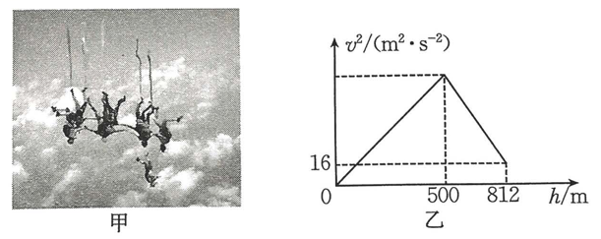

（1）运动员在空中运动的时间*t*；

（2）运动员和降落伞受到的总阻力大小*f*。

14.（13分）如图甲所示，“打台球”游戏的规则为：将一白色台球以一定的初速度瞬间弹出，并与另一静止的台球发生碰撞，被碰台球若能进入桌边的网洞中即可继续进行游戏。现将此游戏进行简化，如图乙所示，某同学在自制的粗糙程度处处相同的水平桌面上“打台球”，台球*A*和台球*B*（均视为质点）与网洞在同一直线上，两台球间距，台球*B*与网洞的间距。某同学将台球*A*以的初速度水平向前瞬间弹出，经过时间台球*A*与台球*B*发生正碰（碰撞时间极短），碰后台球*A*又向前运动后停下。已知两台球的质量均为，取重力加速度大小，若将台球在桌面上的运动视为滑动，且台球*A*、*B*与桌面间的动摩擦因数相同，求：

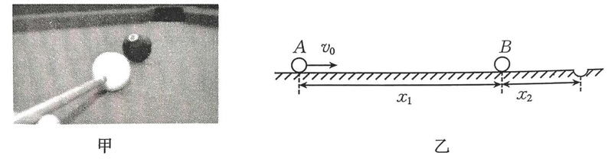

（1）碰撞前瞬间台球*A*的速度大小和台球与桌面间的动摩擦因数；

（2）两台球碰撞过程的机械能损失，并判断该同学能否继续进行游戏。

15.（16分）如图所示，在电场强度大小、竖直向上的匀强电场中，有一光滑半圆形绝缘轨道与一水平绝缘轨道在*N*点相切，半圆形轨道平面与电场线平行，其半径，*N*为半圆形轨道最低点，*P*为圆弧的中点。一电荷量、质量带负电的滑块（视为质点）与水平轨道间的动摩擦因数，位于*N*点右侧的*M*处，取重力加速度大小，不计空气阻力。

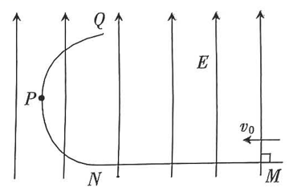

（1）若滑块刚好能到*N*处，求其初速度大小；

（2）若滑块恰能运动到半圆轨道的最高点*Q*，求其在水平轨道上的落点到*N*点的距离*x*；

（3）求满足（2）条件的滑块通过*P*点时对轨道的压力大小*F*。

**高三一轮中期调研考试**

**物理参考答案**

1.C 【解析】本题考查质点和曲线运动，目的是考查学生的理解能力。研究足球旋转情况时，不能把足球看成质点，选项C正确；足球被踢出去之后，受到重力和空气的作用力，其运动轨迹是一条曲线，其初速度与所受合力不在同一条直线上，选项A、B均错误；足球做曲线运动时，其所受合力的方向指向运动轨迹的内侧，选项D错误。

2.C 【解析】本题考查速度一时间图像，目的是考查学生的推理论证能力。由速度—时间图像可知，0~时间内，运动员的加速度方向不变，选项A错误；运动员在0~时间内向上运动，~时间内向下运动，时刻，运动员开始进入水面，时刻向下减速至0，选项B错误；该运动员在空中运动的位移大小不为，选项D错误；~时间内，该运动员的位移大小为，选项C正确。

3.C 【解析】本题考查功、功率，目的是考查学生的推理论证能力。整个过程中，支持力的作用点没有发生位移，台阶对运动员的支持力不做功，选项A错误；重物的重力势能增加量，选项C正确；运动员的重力势能增加量，选项B错误；运动员克服自身重力做功的平均功率约为，选项D错误。

4.A 【解析】本题考查牛顿运动定律，目的是考查学生的理解能力。将货箱*A*、*B*、*C*看作整体，由牛顿第二定律得；解得，选项D错误；对*A*、*B*整体研究，取水平向右为正方向，设*B*、*C*间卡扣的作用力大小为，则，解得，选项B错误；对A研究，设*A*、*B*间卡扣的作用力大小为，则，解得，选项A正确；货箱*A*、*B*、*C*一起向右做匀加速直线运动，拉力的大小，选项C错误。

5.D 【解析】本题考查光的折射，目的是考查学生的推理论证能力。设折射角为*r*，由题意可知，，鱼与人的水平距离，解得，选项D正确。

6.C 【解析】本题考查静电场，目的是考查学生的推理论证能力。和均为等腰直角三角形，故*A*、*C*处点电荷与*B*、*D*处点电荷产生的电场在*P*点的电场强度大小（设为*E*）相等，且方向均垂直底面向上，设正四棱锥的棱长为*a*，则有，因此*A*、*B*、*C*、*D*四个顶点处的点电荷产生的电场在*P*点的电场强度大小、方向均垂直底面向上，可得底面的中心*O*点处的点电荷产生的电场在*P*点的电场强度大小为*E*、方向垂直底面向下，设底面的中心*O*点处的点电荷的电荷量为*Q*，因为*P*、*O*两点间的距离，所以，解得，选项C正确。

7.B 【解析】本题考查平抛运动，目的是考查学生的推理论证能力。若玻璃球恰好落在台阶“3”的边缘，根据平抛运动有，，解得；若玻璃球恰好落在台阶“4”的边缘，根据平抛运动有，，解得，选项B正确。

8.AD 【解析】本题考查机械振动与机械波，目的是考查学生的推理论证能力。根据，可知该波的振幅，周期，选项A正确、B错误；根据可知，时质点*P*经过平衡位置向*y*轴负方向振动，结合题图可知该波沿*x*轴负方向传播，波长，可得传播速度大小，选项C错误、D正确。

9.BD 【解析】本题考查万有引力，目的是考查学生的推理论证能力。根据，其同步卫星的轨道半径不等于行星半径*R*，选项A错误：根据万有引力提供向心力有，解得，由，解得，选项C错误；对于放置于行星两极的质量为*m*的物体，由万有引力等于重力有，解得，其中，解得，选项B正确；卫星绕行星表面做匀速圆周运动，万有引力等于向心力，有，解得，选项D正确。

10.AC 【解析】本题考查带电粒子在匀强电场中的加速和偏转，目的是考查学生的模型建构能力。设平行金属板*A*、*B*间的电压为，平行金属板*C*、*D*间的电压为，平行金属板*C*、*D*的极板长度为*L*，板间距离为*d*，对质子、氘核和粒子，在平行金属板*A*、*B*间的电场中，由动能定理有，在平行金属板*C*、*D*间的电场中，粒子运动的时间，偏转位移大小，解得，粒子打在荧光屏上时的速度方向与水平方向的夹角的正切值，可知*y*和与粒子的质量、电荷量均无关，选项A、C均正确；在加速电场中，由动能定理得，则粒子加速后的速度大小，三种粒子从*B*板运动到荧光屏的过程，水平方向做速度为的匀速直线运动，由于三种粒子的比荷不同，因此三种粒子从*B*板运动到荧光屏经历的时间不同，选项B错误；平行金属板*C*、*D*间的电场对粒子做的功，则*W*与*q*成正比，三种粒子的电荷量之比为1∶1∶2，则电场力对三种粒子做的功之比为1∶1∶2，选项D错误。

11.（1）C（3分）

（2）（3分）

【解析】本题考查单摆的周期公式，目的是考查学生的实验探究能力。滑板车在滑道上的“摆角”小于5°时，其运动可视为简谐运动。滑板车做往复运动的周期，根据单摆的周期公式，解得。

12.（1）5.700（3分）

（2）（3分）

（3）（3分）

【解析】本题考查机械能守恒定律，目的是考查学生的实验探究能力。

（1）小球的直径。

（2）小球通过光电门时的速度大小。

（3）小球通过光电门时的速度大小，设小球的质量为*m*，根据机械能守恒定律有，可得，结合题图乙可得，解得。

13.【解析】本题考查牛顿第二定律，目的是考查学生的推理论证能力。

（1）由题图乙可知，刚打开降落伞时运动员已下落的高度（1分）

设降落伞刚打开时运动员的速度大小为，有

，（1分）

解得，（1分）

由题图乙可知，运动员落地时的速度大小（1分）

设降落伞打开后运动员在空中运动的时间为，有

（1分）

解得

又（1分）

解得。（1分）

（2）降落伞打开后运动员在空中运动的加速度大小为*a*，有

（1分）

解得

根据牛顿第二定律有

（1分）

解得。（1分）

14.【解析】本题考查动量守恒定律，目的是考查学生的推理论证能力。

（1）设碰撞前瞬间台球*A*的速度大小为，由运动学公式有

（1分）

解得（1分）

（1分）

解得（1分）

由牛顿第二定律有（1分）

解得。（1分）

（2）台球*A*和台球*B*在桌面上运动时的加速度大小，台球*A*碰撞后瞬间的速度大小为，由运动学规律有（1分）

解得

设碰后瞬间台球*B*的速度大小为，由动量守恒定律有（1分）

解得

所以两球碰撞过程的机械能损失（2分）

解得（1分）

假设台球*B*没有进网洞，则碰后台球*B*运动的距离

（1分）

假设成立，所以该同学不能继续进行游戏。（1分）

15.【解析】本题考查静电场，目的是考查学生的模型建构能力。

（1）由动能定理有（2分）

解得。（2分）

（2）设滑块到达*Q*点时的速度大小为，由牛顿第二定律得

（2分）

解得（2分）

滑块过*Q*点后做类平抛运动，有

，其中（1分）

（1分）

解得。（1分）

（3）设滑块到达*P*点时的速度大小为，由动能定理有（2分）

在*P*点时，由牛顿第二定律有（1分）

解得（1分）

由牛顿第三定律得，滑块通过*P*点时对轨道的压力大小。（1分）